Program yalnızca İTÜ’ye bağlı e-posta adresleri ile çalıştırılabilir.

Program her çalıştırıldığında cc gönderilip gönderilmeyeceğini sorar. Evet veya hayır dışında cevap verilmemesi gerekir. Büyük küçük harf önemsizdir. CC gönderme işlemine evet denmesi durumunda gönderilen postalar cc olarak "igrs@itu.edu.tr", "oztopal@itu.edu.tr", "girayg@itu.edu.tr" adreslerine de gönderilir.

Excel dosyasında e-posta adreslerinin türkçe karakter içermemesine dikkat edilmelidir. Aksi durumda program excel dosyasındaki türkçe karakterli postayı içeren sütuna geldiğinde duracaktır. Program durduğunda, excel dosyasında posta sütununda hatalı postaya kadar olan satırlar silinerek program tekrar çalıştırılabilir.

E-posta adresinin hatalı olması durumunda da program duracaktır. Program durduğunda, excel dosyasında posta sütununda hatalı postaya kadar olan satırlar silinerek program tekrar çalıştırılabilir.

Metin kutusunda Param_1 , Param_2 gibi ifadeler sınırsız şekilde kullanılabilir. Metin kutusunda format ayarlaması excel fonksiyon satırı üzerinden yapılabilir. Excel fonksiyon satırında satır başları shift+enter tuşu ile yapılmaktadır. Uzun metinlerde excel üzerinde ilgili satır yüksekliği çok fazla olabilir. Bu sorunu çözmek için satıra sağ tıklayıp satır yüksekliğini varsayılan olarak ayarlamak gerekir.

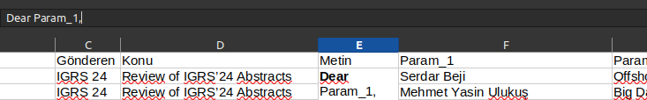

FONKSİYON SATIRI

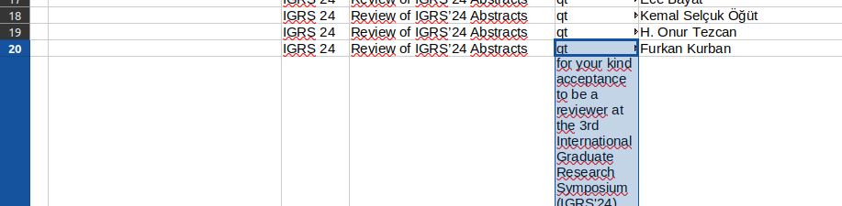

BOZUK SATIR

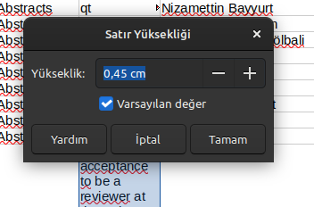
VARSAYILAN DEĞER

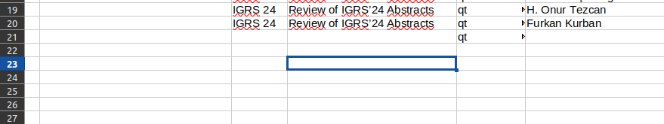
DÜZELTİLMİŞ SATIR

